项目名称：熙心健康体检平台
文档编号：1.0

熙心健康体检平台
概要设计

总页数 | 26 | 正文 | 23 | 附录 |  | 生效日期
编制 |  |  |  | 批准

修 改 履 历

修改编号 | 日期 | 修改人 | 版本号 | 修改内容
1 | 2026/06/16 | 郭鸿轩 | 0.1 | 创建

目 录
1 文档概述 1
1.1 文档目的和范围 1
1.2 术语/缩略语 1
1.3 参考文档 2
2 系统结构图 3
3 模块概述 4
3.1 模块功能定义 4
3.2 模块结构 5
3.3 模块动作时序 6
4 接口说明 12
4.1 数据结构定义 12
4.1.1 模块结构定义 12
4.1.2 模块接口关系 14
4.2 方法/函数的定义 21
4.2.1 模块间接口函数 21
4.2.2 模块内接口函数 21

文档概述

文档目的和范围
本文档作为熙心健康体检平台详细设计与程序设计的参考依据。
文档目的：
描述熙心健康体检平台的整体系统架构和模块划分。
明确各子系统之间的接口关系和数据交互方式。
为后续的详细设计、编码实现和测试提供技术指导。
文档范围：
本文档覆盖熙心健康体检平台第一阶段建设的全部功能模块，包括游客端、用户端、医生端、运营端和管理端五个子系统，涵盖用户管理、订单管理、预约管理、咨询管理、报告管理、体检套餐管理、体检数据分析、运营管理、质控管理等核心功能。
1.1.1.2 我是四级标题

术语/缩略语
序号 | 术语/缩略语 | 说明
1 | 体检用户 | 完成注册、登录及实名认证的正式用户，可在线办理预约、下单、查看报告、发起咨询等
2 | 体检任务 | 系统依据体检套餐自动拆分生成的单项检查任务集合，是医护人员开展检查工作的执行单元
3 | 检查结果 | 医生、医技人员针对单个体检项目录入的数值数据、文字诊断结论或附件材料
4 | 体检报告 | 系统整合全部检查结果，结合标准化报告模板生成正式文档，经审核发布后供用户查阅
5 | 异常指标 | 检测结果超出医学参考范围的指标，系统自动高亮提醒，支撑历年数据对比分析
6 | 运营人员 | 负责套餐管理、时段排班、订单审核、数据统计、平台日常运营维护的后台管理人员
7 | Vue 3 | 渐进式JavaScript框架，用于构建用户界面
8 | Spring Boot | 基于Spring框架的快速开发脚手架
9 | JWT | JSON Web Token，用于用户认证和授权
10 | RBAC | 基于角色的访问控制（Role-Based Access Control）

参考文档
序号 | 文档名 | 作者 | 时间 | 版本
1 | 概要设计模板.doc | 东软集团股份有限公司 | 2009.11.9 | 0.8.0-0.0.0
2 | 项目开发计划书-熙心健康体检项目.doc | 郭鸿轩 | 2026.06.08 | 1.0
3 | 需求规约-熙心健康体检项目.doc | 郭鸿轩 | 2026.06.11 | 1.0
4 | 熙心健康体检系统数据库设计书.doc | 隆腾 | 2026.06.16 | 1.0

系统结构图
系统采用前后端分离的B/S架构，前端使用Vue 3 + TypeScript构建SPA应用，后端使用Spring Boot 2.7构建RESTful API服务，数据库使用MySQL 8.0，缓存使用Redis 7。系统支持五类角色（游客、普通用户、医生/医技录入人员、运营人员、系统管理员），通过RBAC机制实现权限隔离。
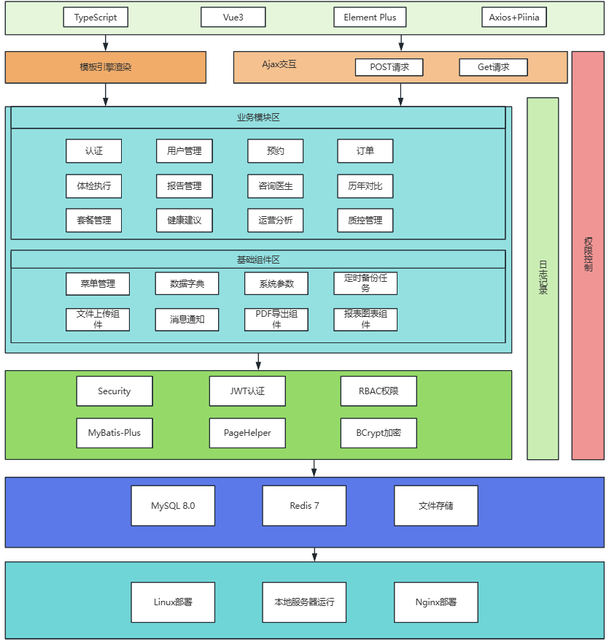
图2-1 系统结构图

模块概述

模块功能定义
表3-1 模块功能定义表
序号 | 模块 | 功能点 | 功能点详细内容
1 | 用户管理 | 登录注册 | 用户通过手机号/账号登录注册，返回JWT令牌
2 |  | 信息维护 | 维护姓名、性别、年龄、身份证、手机号等信息
3 |  | 实名认证 | 实名认证信息与用户账号唯一绑定
4 |  | 健康档案 | 维护过敏史、既往病史、家族史、用药情况
5 |  | 后台用户管理 | 创建、禁用、启用后台用户账号
6 |  | 角色权限 | 配置角色、菜单、数据权限，变更必须留痕
7 | 订单管理 | 创建订单 | 基于预约创建订单，金额保留快照
8 |  | 支付订单 | 用户确认金额并完成支付（首期模拟）
9 |  | 查看订单 | 查看订单详情、支付状态和历史订单
10 |  | 申请退款 | 用户对已支付订单发起退款申请
11 |  | 退款审核 | 运营审核退款，结果必须留痕
12 |  | 订单导出 | 运营导出订单明细报表
13 | 预约管理 | 查询时段 | 查询可用预约时段和剩余容量
14 |  | 创建预约 | 校验容量和重复预约后创建
15 |  | 取消预约 | 取消规则受订单状态约束
16 |  | 预约管理 | 运营查看预约人数、取消率、到检跟踪
17 | 咨询管理 | 发起咨询 | 基于报告发起咨询，内容与报告关联
18 |  | 会话管理 | 管理员分配医生，医生回复
19 | 报告管理 | 报告录入 | 医生录入结果，系统生成报告
20 |  | 报告审核 | 审核通过后才可发布
21 |  | 发布/撤回 | 发布报告；撤回需记录原因
22 |  | 查看报告 | 用户查看、下载、分享报告
23 |  | 历年对比 | 两份报告对比，查看指标趋势
24 | 套餐管理 | 套餐管理 | 运营创建、编辑、上下架套餐
25 | 数据分析 | 健康概览 | 用户查看健康数据概览
26 |  | 异常指标 | 查看异常指标明细和提醒
27 | 运营管理 | 排班管理 | 维护排班、日期、时段、容量
28 |  | 运营看板 | 预约量、订单量、转化率等
29 | 质控管理 | 异常分析 | 异常分布、趋势、高风险处理
30 |  | 工作量统计 | 检查项数、录入数、审核数

模块结构
表3-2 模块结构表
模块名称 | 模块类型 | 概要说明
认证模块 | 内部模块 | 用户/员工身份认证、JWT令牌、RBAC权限控制
用户管理模块 | 内部模块 | 注册、登录、信息维护、实名认证、健康档案、后台用户管理
预约管理模块 | 内部模块 | 时段查询、预约创建、取消、状态管理、到检跟踪
订单管理模块 | 内部模块 | 订单创建、支付、退款申请与审核、订单导出、状态流转
体检执行模块 | 内部模块 | 体检任务生成、导检路线、检查项状态跟踪、结果录入
报告管理模块 | 内部模块 | 报告生成、审核、发布、撤回、版本管理、下载分享
咨询管理模块 | 内部模块 | 用户发起咨询、管理员分配、医生回复、会话状态流转
套餐管理模块 | 内部模块 | 体检套餐配置、检查项绑定、价格管理（可裁剪）
运营分析模块 | 内部模块 | 排班管理、运营看板、预约/订单/套餐分析（可裁剪）
质控管理模块 | 内部模块 | 异常分析、工作量统计、高风险用户识别（可裁剪）
公开展示模块 | 外部模块 | 游客公开浏览，套餐展示、中心介绍
数据库模块 | 内部模块 | MySQL 8.0主数据库，按天备份
缓存模块 | 内部模块 | Redis 7缓存，会话管理
文件存储模块 | 内部模块 | 报告文件与附件存储

模块动作时序
用户在前端登录注册页面填写手机号、密码等信息提交请求，前端将数据传输至后端认证模块，后端先校验输入格式，注册场景额外校验手机号唯一性，登录场景比对密码哈希值，校验无误后生成 JWT 令牌并返回用户基础信息，客户端存储令牌用于后续所有业务接口鉴权，校验不通过则返回对应错误提示，该流程是平台全部业务操作的身份前置校验环节，如图 3-1 所示。
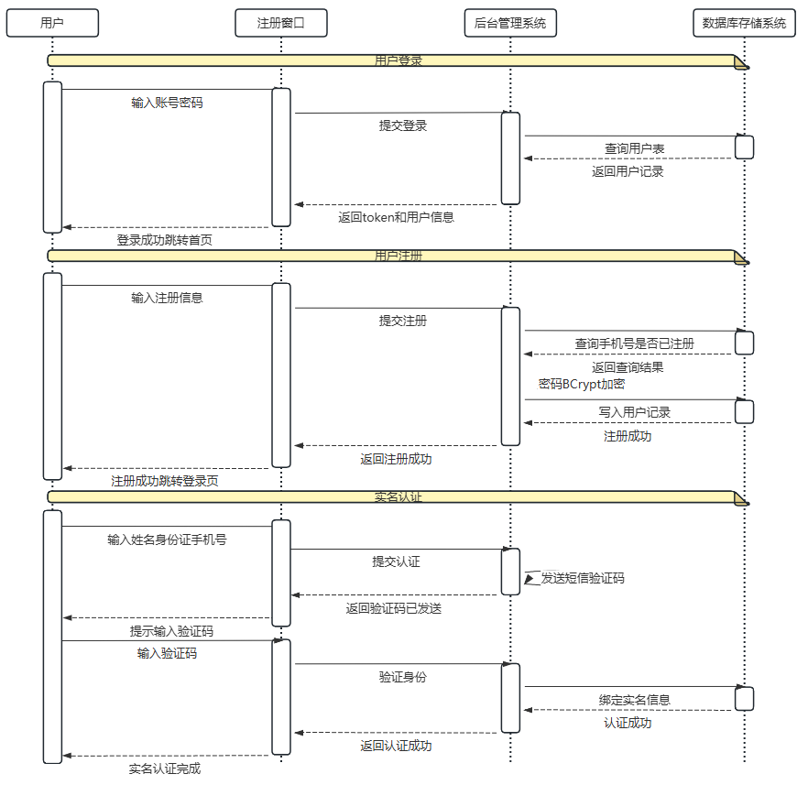
图3-1 用户登录注册时序图

用户完成登录鉴权后浏览并选择体检套餐，前端调用预约模块接口查询体检中心各时段剩余预约容量，后端读取时段容量数据过滤满员时段并返回可选日期时段，用户选定时段提交预约申请，后端同时校验是否存在重复预约、当前时段容量是否充足，两项校验全部通过则生成预约单存入数据库并返回预约编号，校验失败则推送时段已满或重复预约提示，生成的预约单也是后续创建支付订单的基础数据源，如图 3-2 所示。
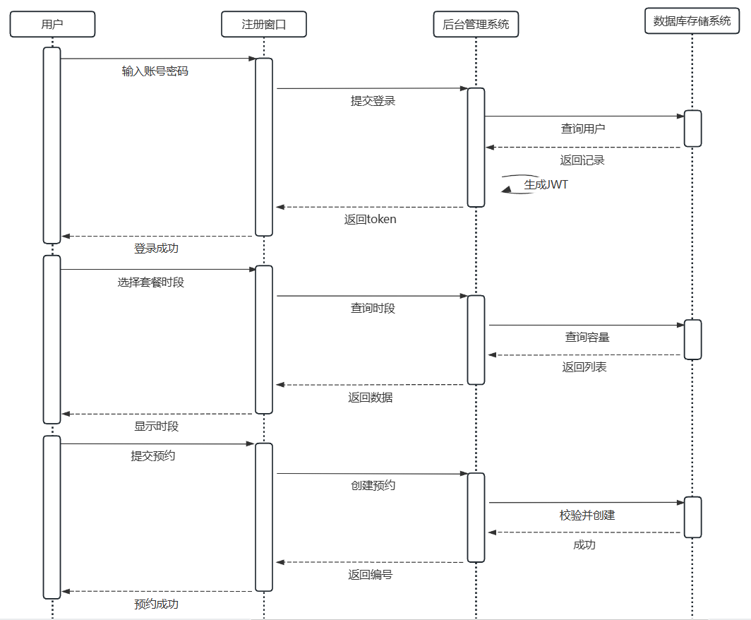
图3-2 用户预约体检时序
预约单创建完成后系统自动根据套餐价格生成订单并拆分订单项，用户进入订单页面发起支付请求，后端模拟支付流程更新订单支付状态，支付成功后同步更新预约、订单整体业务状态，用户后续可针对已支付订单提交退款申请，由运营人员在后台审核退款单据，审核通过后变更订单退款状态，所有支付、退款相关单据均永久留存，支持运营导出订单明细报表进行数据统计，如图 3-3 所示。
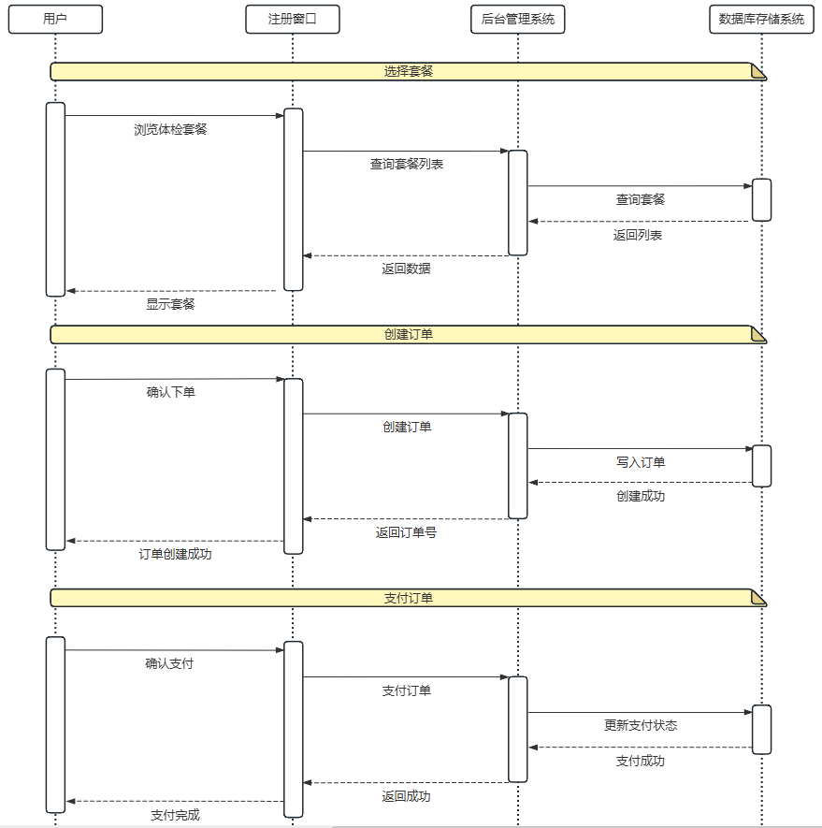
图3-3 用户订单支付时序图
用户到检后系统根据预约信息生成专属体检任务，并自动拆分为多条体检分项，医护人员依次完成各分项检查并录入指标数值，系统自动对比参考范围标记指标异常等级，全部项目录入完成后系统整合全部检查结果生成草稿体检报告，提交至医生进行人工审核，审核通过即可正式发布报告供用户查看，若需撤回报告则必须填写并留存撤回原因，完整覆盖体检执行、指标录入、报告审核发布全业务链路，如图 3-4 所示。
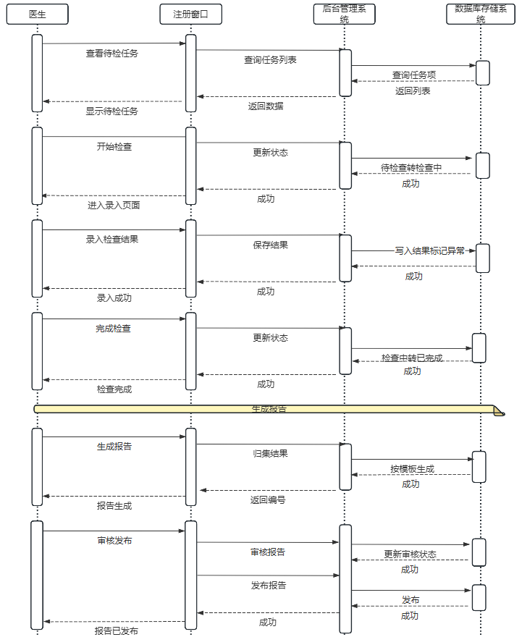
图3-4 医生执行检查与报告发布时序图
用户登录后进入个人报告页面，前端调用报告管理接口查询当前用户全部体检报告基础列表数据，用户选中单份报告查看详情时，后端关联查询对应体检任务、全部原始检查指标数据并整合完整报告信息返回前端展示，用户点击 PDF 下载功能时，系统匹配标准化报告模板，填充体检指标数据生成 PDF 文件并返回下载链接，实现报告在线预览与本地导出功能，如图 3-5 所示。
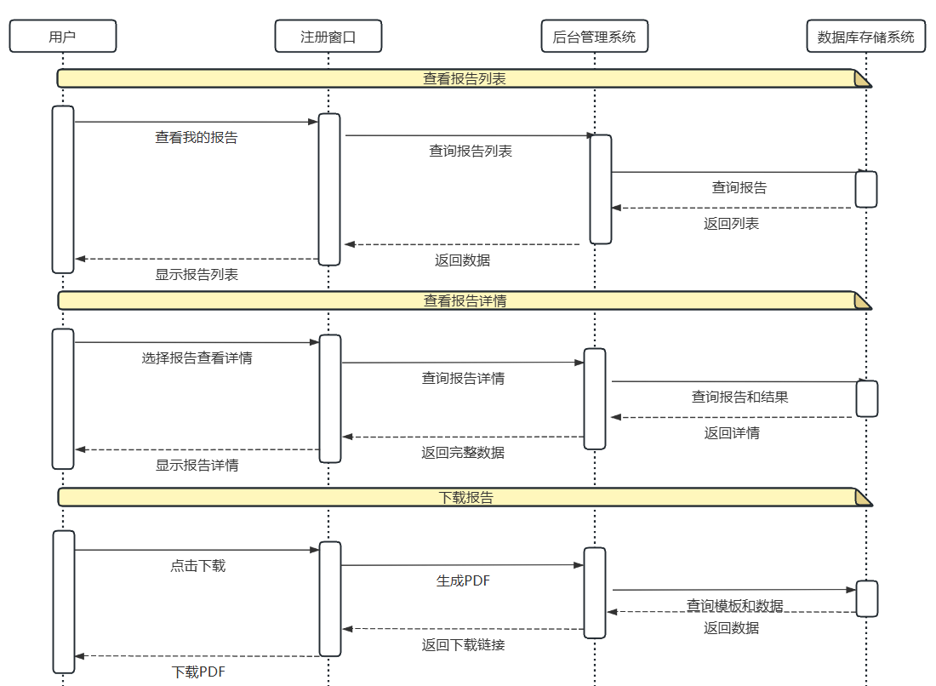
图3-5 体检报告查看时序图
用户查看体检报告后可基于报告内容提交健康问题，系统创建咨询记录并标记待分配状态，后台运营人员查看待分配咨询列表，将咨询单据分配给对应科室医生，单据状态更新为待回复，医生查看咨询时可调取关联体检报告与异常指标作为参考，编辑回复内容提交后系统保存回复记录，用户刷新咨询页面即可查看医生解答，整套问诊会话数据长期归档留存，完成用户提问、分配医生、医生回复的完整交互流程，如图 3-6 所示。
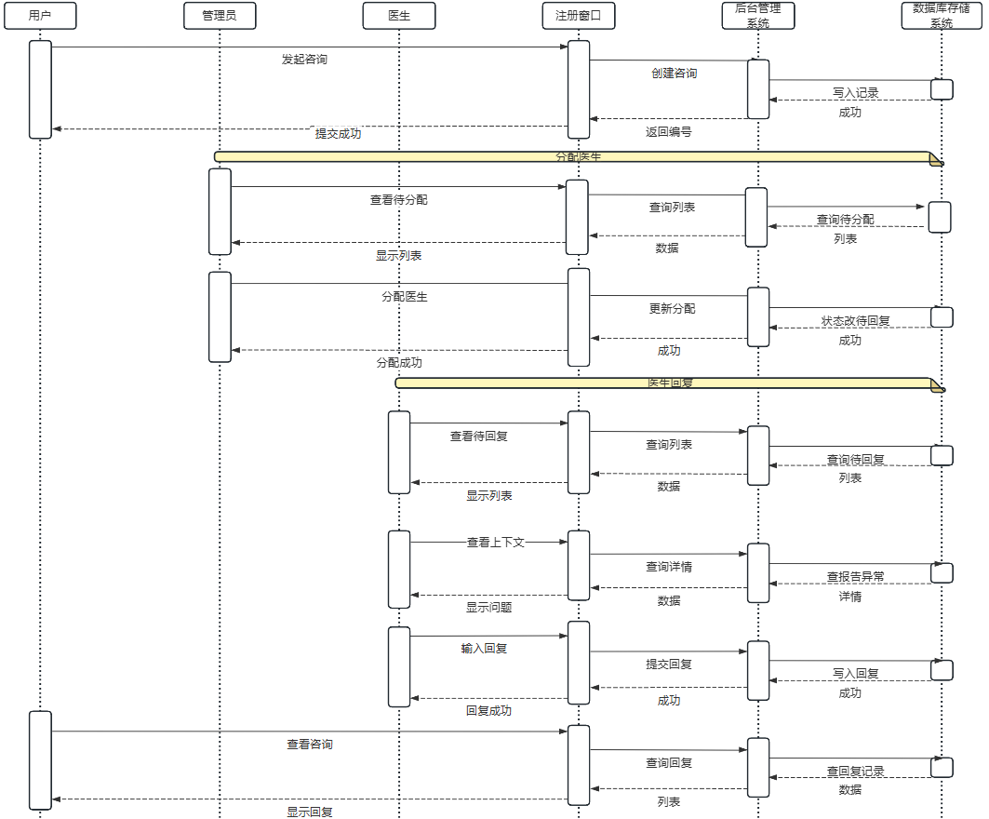
图3-6 咨询管理时序图

接口说明

数据结构定义

模块结构定义

普通用户模块
class User {
private Long id; // 用户ID，主键
private String userNo; // 用户编号，唯一标识
private String name; // 用户姓名
private String gender; // 性别
private Integer age; // 年龄
private String idCard; // 身份证号
private String phone; // 手机号（登录账号）
private String email; // 邮箱
private String passwordHash; // 密码哈希值
private Integer authStatus; // 实名认证状态：0-未认证 1-已认证
private Integer isVip; // 是否VIP：0-否 1-是
}

医生用户模块
class StaffAccount {
private Long id; // 账号ID，主键
private String username; // 登录用户名
private String passwordHash; // 密码哈希值
private String displayName; // 显示名称
private String phone; // 手机号
private Integer status; // 状态：1-启用 0-禁用
}

体检套餐模块
class ExamPackage {
private Long id; // 套餐ID，主键
private String packageCode; // 套餐编码，唯一
private String packageName; // 套餐名称
private BigDecimal price; // 套餐价格
private String applicableGroup; // 适用人群
private Integer status; // 状态：1-上架 0-下架
}

预约模块
class Appointment {
private Long id; // 预约ID，主键
private String appointmentNo; // 预约编号，唯一标识
private Long userId; // 体检人（用户ID）
private Long packageId; // 关联套餐ID
private String centerCode; // 体检中心编码
private LocalDate appointmentDate; // 预约日期
private String timeSlot; // 预约时段
private Integer status; // 预约状态：0-待到检 1-已到检 2-已取消 3-已爽约
}

订单模块
class Order {
private Long id; // 订单ID，主键
private String orderNo; // 订单编号，唯一标识
private Long userId; // 用户编号
private BigDecimal totalAmount; // 支付金额快照
private Integer orderStatus; // 订单状态：0-待支付 1-已支付 2-退款中 3-已退款 4-已完成
private Integer payStatus; // 支付状态：0-未支付 1-已支付
private Integer refundStatus; // 退款状态：0-无退款 1-退款中 2-审核通过 3-完成
}

体检任务模块
class ExamTask {
private Long id; // 任务ID，主键
private String taskNo; // 任务编号，唯一
private Long orderId; // 关联订单ID
private Long userId; // 用户ID
private Integer taskStatus; // 任务状态：0-待执行 1-执行中 2-已完成
}

体检任务分项模块
class ExamTaskItem {
private Long id; // 任务项ID，主键
private String taskItemNo; // 任务项编号，唯一
private Long taskId; // 所属任务ID
private String departmentCode; // 科室编码
private Integer itemStatus; // 状态：0-待检查 1-检查中 2-已完成
private Long entryDoctorId; // 录入医生ID
}

体检结果模块
class ExamResult {
private Long id; // 结果ID，主键
private Long taskItemId; // 关联任务项ID
private String indicatorName; // 指标名称
private String indicatorValue; // 指标值
private String referenceRange; // 参考范围
private Integer isAbnormal; // 是否异常：0-正常 1-异常
private Integer abnormalLevel; // 异常等级：0-正常 1-轻度 2-中度 3-重度
private Long entryDoctorId; // 录入医生ID
}

体检报告模块
class ExamReport {
private Long id; // 报告ID，主键
private String reportNo; // 报告编号，唯一标识
private Long taskId; // 体检任务号（关联）
private Long userId; // 用户ID
private Integer reportStatus; // 报告状态：0-草稿 1-待审核 2-已审核 3-已发布 4-已撤回
private String reviewResult; // 审核结果
private Integer shareStatus; // 分享状态：0-不可分享 1-可分享
private Integer compareFlag; // 对比标识：0-未参与 1-已参与
private String overallConclusion; // 总体结论
private String withdrawReason; // 撤回原因
}

医生咨询模块
class DoctorConsultation {
private Long id; // 咨询ID，主键
private String consultationNo; // 咨询编号，唯一标识
private Long userId; // 用户编号（发起咨询的用户）
private Long reportId; // 关联报告编号
private Long assignedDoctorId; // 处理医生
private String question; // 咨询内容（用户问题描述）
private Integer status; // 回复状态：0-待分配 1-待回复 2-已回复 3-已完成
}

模块接口关系
平台全部业务数据依托 User、StaffAccount、ExamPackage、Appointment、Order、ExamTask、ExamTaskItem、ExamResult、ExamReport、DoctorConsultation 等实体承载业务信息，实体之间依靠组合、聚合、普通关联三种关系完成数据绑定；其中体检任务与体检分项、体检分项与检查结果、体检报告与问诊记录采用组合关系，当整体业务数据删除时附属子数据同步清除；用户与预约单、用户与问诊记录、医护账号与检查记录采用聚合关系，子业务单据可单独归档保存，不受主实体生命周期约束，其余实体通过普通关联完成业务联动，整套实体关联关系覆盖用户选购体检套餐、线上预约下单、线下完成体检、生成体检报告、发起医生咨询全流程的数据存储与联动逻辑，如图 4-1 所示。
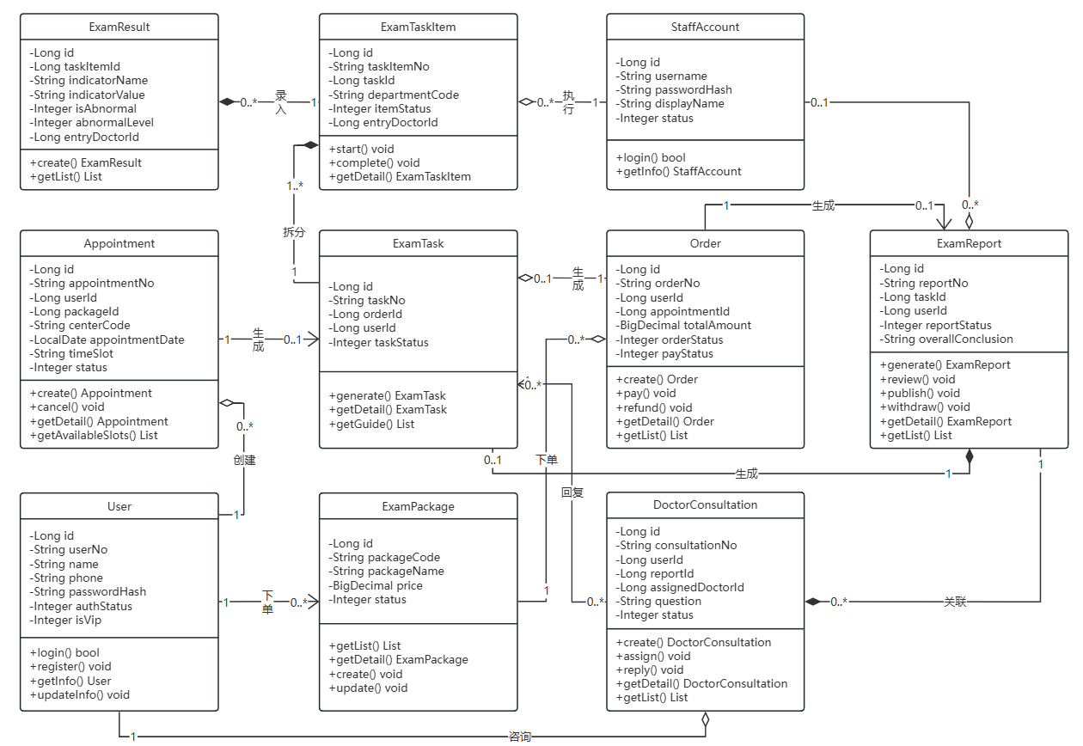
图4-1 系统整体类图
平台区分普通体检用户与后台医护运营人员两类账号，User 实体存储普通用户姓名、手机号、实名认证状态、VIP 标识等个人健康档案基础信息，StaffAccount 实体维护医生、运营、系统管理员的后台登录账号信息，StaffRoleRel 作为中间表完成医护账号与角色权限的多对多绑定；普通用户与医护账号建立关联记录用户对应的接诊医生，医护账号和角色关联记录为组合关系，一个后台账号可同时绑定多条角色权限数据，基于 RBAC 权限模型实现后台不同岗位人员的功能访问隔离，完成账号新增、禁用、权限分配等用户管理相关业务，如图 4-2 所示。
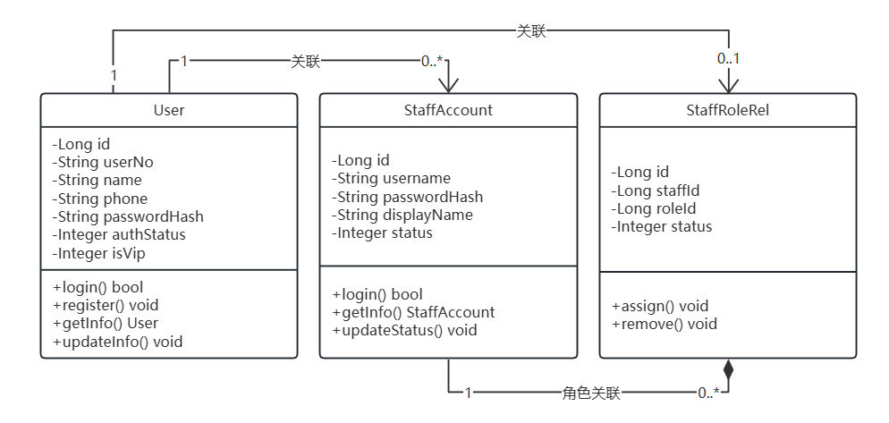
图4-2 用户管理模块类图
用户可自主创建多条预约单据，每一条 Appointment 预约单绑定用户选定的 ExamPackage 体检套餐，套餐内部由多条 ExamPackageItem 套餐分项组合构成，定义该套餐包含的全部检查项目；预约单据会占用对应日期时段的 ResourceCapacity 体检资源容量，系统通过容量实体管控各时段最大可预约人数，限制超量预约行为；业务关系约束单一套餐可被多名用户选购预约，单一时段容量能够承载多条预约记录，支撑套餐浏览、预约时段查询、创建预约、取消预约、时段库存校验等预约管理功能，如图 4-3 所示。
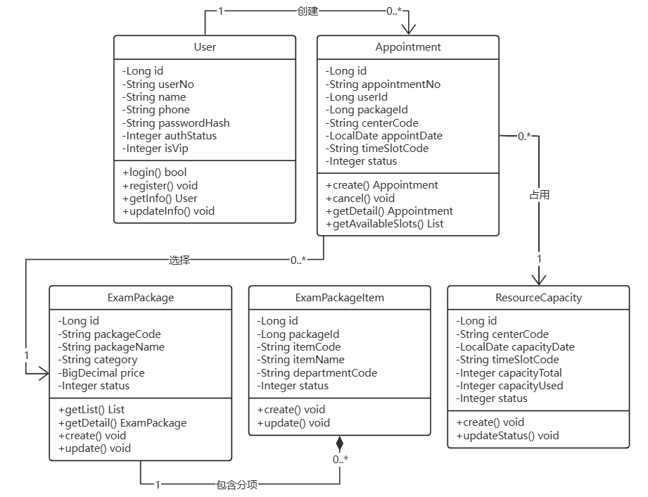
图4-3 预约管理模块类图
用户完成预约后系统自动生成 Order 订单，一份订单内部组合多条 OrderItem 订单项记录套餐及附加项目明细；订单可关联多条 PaymentRecord 支付流水记录，同时支持用户提交多条 RefundApply 退款申请，支付记录与退款申请均和订单为聚合关联，即便订单完成退款或作废，支付、退款财务流水依旧独立留存，不会同步删除；依靠实体间关联关系实现订单创建、线上支付、退款申请提交、运营审核退款、订单数据导出等订单管理业务，如图 4-4 所示。
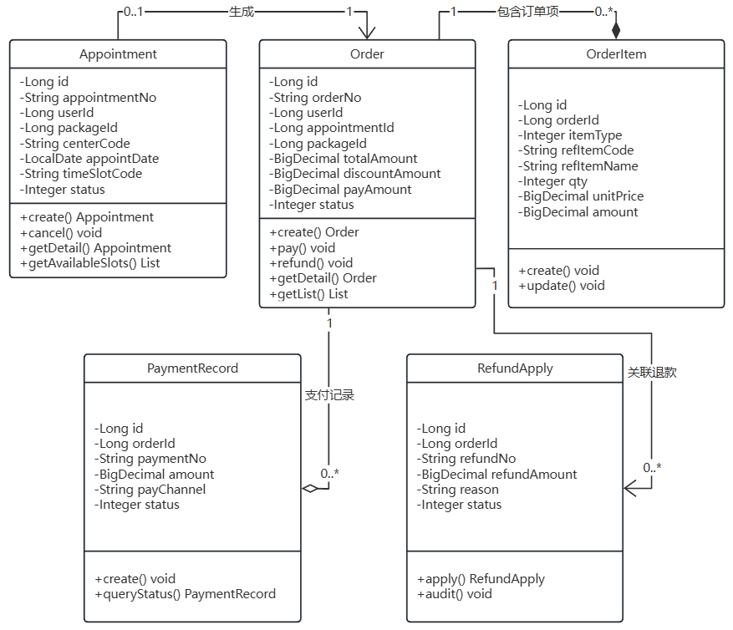
图4-4 订单管理模块类图
预约单据确认到检后生成 ExamTask 体检任务，一份体检任务拆分为多条 ExamTaskItem 体检分项，分项记录对应检查科室、待检状态、操作医生信息；医护人员使用自身账号录入 ExamResult 检查指标数据，每一条分项可对应多条指标结果，分项数据删除时对应检查结果同步失效；每条体检分项关联 ExamDepartmentRoute 科室导检路线，指引用户完成依次检查；医护账号与检查分项、检查结果为聚合关联，账号禁用不会清除历史检查数据，支撑线下体检导检、逐项检查、指标结果录入、检查状态跟踪等体检执行业务，如图 4-5 所示。
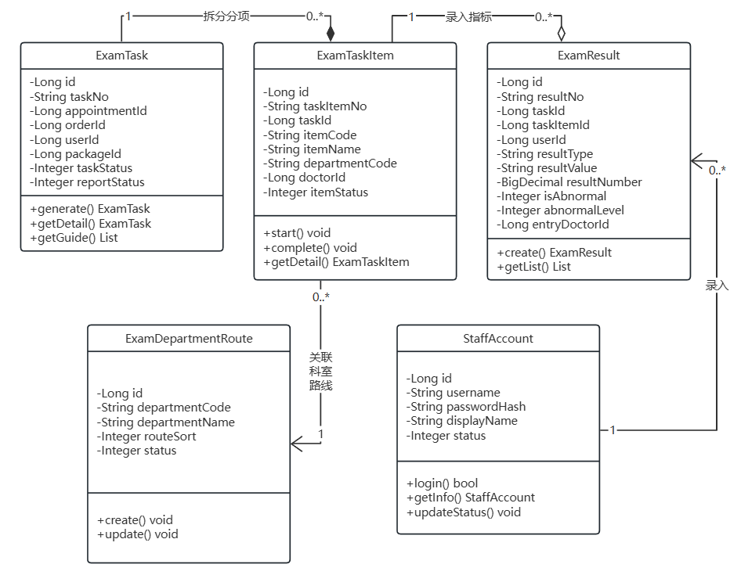
图4-5 体检执行模块类图
全部检查指标数据汇总后生成 ExamReport 体检报告，一份报告内部组合多条 ExamReportItem 报告分项，分项由原始检查结果转换生成，直观展示每项指标的检测数值与异常情况；报告可复用标准化 ReportTemplate 报告模板统一排版输出，医生审核报告时生成 DoctorReviewRecord 审核记录，审核记录独立保存，不会随报告删除销毁；依托实体关联实现报告自动生成、人工审核、发布、撤回、在线查看、PDF 下载等报告管理业务，如图 4-6 所示。
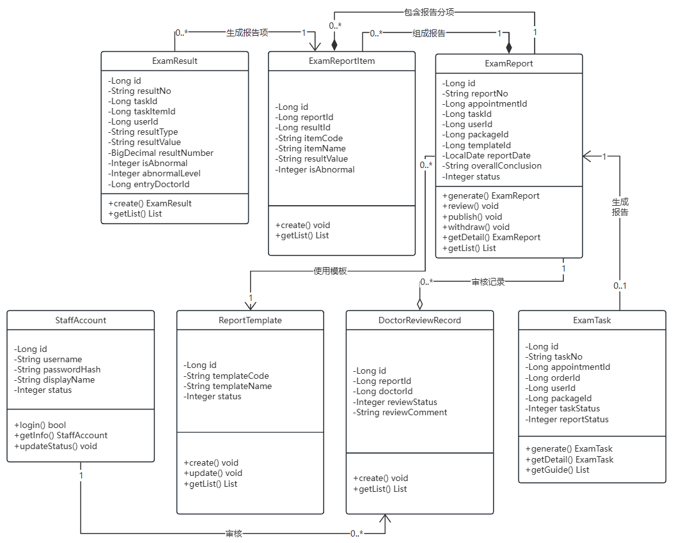
图4-6 报告管理模块类
用户查看体检报告后可依托报告数据发起 DoctorConsultation 咨询单据，单条咨询记录内部组合多条 DoctorConsultationReply 医生回复内容，删除咨询单据时所有回复记录同步清除；每条咨询单据绑定对应体检报告与分配接诊的医护账号，医生可调取报告内异常指标辅助解答用户健康疑问，依托实体关联实现用户发起咨询、运营分配医生、医生在线回复、历史咨询记录查询等医患咨询业务，如图 4-7 所示。
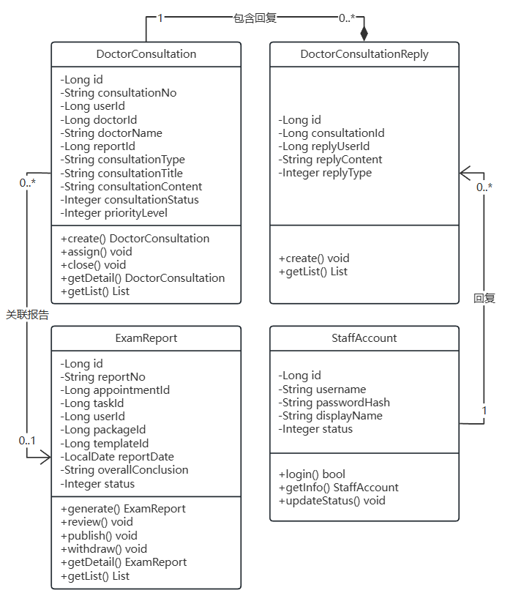
图4-7 咨询管理模块类图
用户可选取两份历史体检报告创建 ReportCompareTask 指标对比任务，一份对比任务内部组合多条 ReportCompareResult 指标对比明细，直观展示同一指标历年数值变化；系统根据对比数据生成 HealthRiskScore 健康风险评分，同时匹配生成多条 HealthAdviceRecord 健康建议记录，风险评分与健康建议记录独立归档；依靠实体间关联实现历年体检指标趋势对比、健康风险等级判定、针对性健康建议推送等体检数据分析业务，如图 4-8 所示。
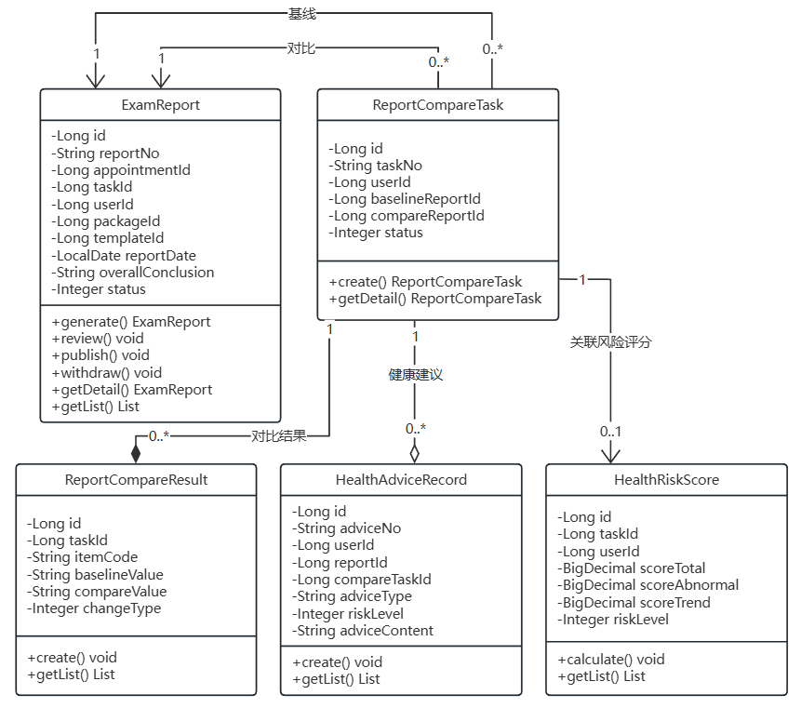
图4-8 数据分析模块类图

方法/函数的定义

模块间接口函数

login
方法名 | login
功能概要 | 用户/员工身份认证，返回JWT令牌
记述形式 | Result LoginResponse login LoginRequest request
参数
类型 | 变量名 |  | I/O | 说明
LoginRequest | request |  | I | 包含username和password
返回值 | 类型 | int | 说明
 | 值 | 0 | 登录成功，返回token和用户信息
 |  | 1 | 用户名不存在
 |  | 2 | 密码错误
 |  | 3 | 账号已禁用

createAppointment
函数名 | createAppointment
功能概要 | 用户创建体检预约
记述形式 | Result AppointmentVO createAppointment Long userId, CreateAppointmentRequest request
参数
类型 | 变量名 |  | I/O | 说明
Long | userId |  | I | 体检人（当前登录用户ID）
CreateAppointmentRequest | request |  | I | 包含packageId, centerCode, date, timeSlot
返回值 | 类型 | int | 说明
 | 值 | 0 | 预约创建成功，返回预约编号
 |  | 1 | 时段已满
 |  | 2 | 存在重复预约
 |  | 3 | 套餐不存在或已下架

模块内接口函数

checkLoginInput
函数名 | checkLoginInput
功能概要 | 检查用户输入的账号密码时候是否合法（客户端，模块内）
记述形式 | boolean checkLoginInput String username, String password
参数
类型 | 变量名 |  | I/O | 说明
String | username |  | I | 登录账号（手机号/账号标识）
String | password |  | I | 密码
返回值 | 类型 | boolean | 说明
 | 值 | true | 输入合法
 |  | false | 输入不合法（为空或格式错误）

validateCapacity
函数名 | validateCapacity
功能概要 | 校验指定时段的预约容量是否充足（模块内调用）
记述形式 | boolean validateCapacity String centerCode, LocalDate date, String timeSlot
参数
类型 | 变量名 |  | I/O | 说明
String | centerCode |  | I | 体检中心编码
LocalDate | date |  | I | 预约日期
String | timeSlot |  | I | 预约时段
返回值 | 类型 | boolean | 说明
 | 值 | true | 容量充足
 |  | false | 容量已满

calculateOrderAmount
函数名 | calculateOrderAmount
功能概要 | 根据套餐价格和附加项计算订单总金额，结果保留快照（模块内调用）
记述形式 | BigDecimal calculateOrderAmount Long packageId, List Long extraItemIds
参数
类型 | 变量名 |  | I/O | 说明
Long | packageId |  | I | 套餐ID
List Long | extraItemIds |  | I | 附加项目ID列表
返回值 | 类型 | BigDecimal | 说明
 | 值 | BigDecimal | 计算后的订单总金额

markAbnormalLevel
函数名 | markAbnormalLevel
功能概要 | 根据指标值和参考范围自动判断并标记异常等级（模块内调用）
记述形式 | int markAbnormalLevel String value, String referenceRange
参数
类型 | 变量名 |  | I/O | 说明
String | value |  | I | 指标值
String | referenceRange |  | I | 参考范围
返回值 | 类型 | int | 说明
 | 值 | 0 | 正常
 |  | 1 | 轻度异常
 |  | 2 | 中度异常
 |  | 3 | 重度异常

